第二海軍技術廠島田実験所および牛尾実験所関連資料 NPO法人東亜天文学会名古屋支部例会資料
2016.10.8
沼津市 渡辺美和WATANABE Yoshikazu 140224

・現掛川市役所と島田実験所の建物のイメージの検討

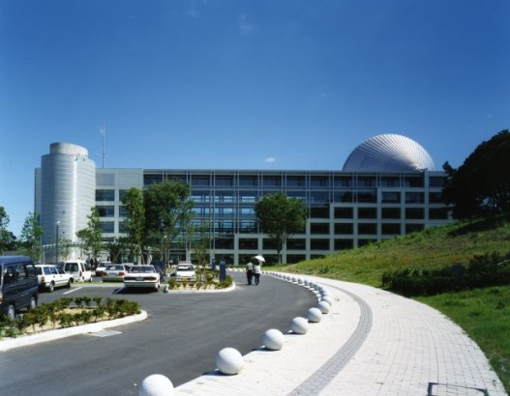
現掛川市役所
http://www.nikken.co.jp/ja/projects/N880051.html 株式会社日建設計の作例紹介web
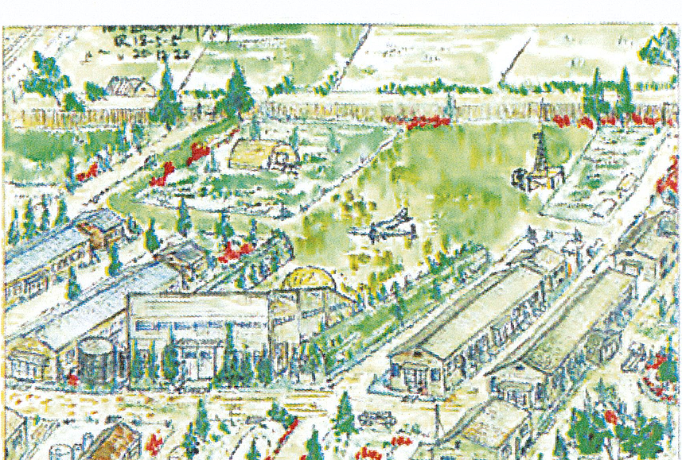
以下の資料p54 図4 島田実験所配置図(1) に掲載された島田実験所の全体スケッチ
「島田実験所副所長であった水間正一郎海軍技師が、おそらく1944年頃に描いたと思われる島田実験所の絵」
河村豊、「敗戦時「引渡目録」にみるZ兵器開発の状況」、Il Saggiatore No37(2008)pp53-64
(http://researchmap.jp/?action=cv_download_main&upload_id=41338)

渡辺コメント；建物の上にパラボラが一部見え隠れしているところなど全体のイメージが相似、また、主建物に向かって左に見える円柱状の構築物も配置といい、かたちといい、似ている？更に、向かって右手のグリーンベルト(島田実験所の絵は植栽又は迷彩された掩体壕か？)や、建物の前の大きな樹木などの配置も似てみえる？

